L'APPARATO RIPRODUTTORE

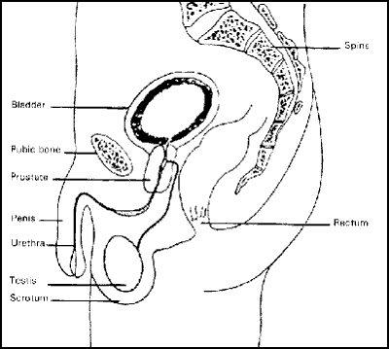 | L'UOMO  Le cellule riproduttive dell'uomo si  chiamano SPERMATOZOI.  Gli spermatozoi vengono prodotti dai  testicoli e risalgono un canale dentro  al pene per poter uscire.
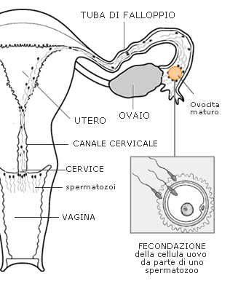 | DONNA  Le cellule riproduttive della donna si  chiamano OVULI.  Gli ovuli vengono  prodotti dalle ovaie e  passano nelle tube per scendere nell'utero.

LA FECONDA ZIONE
Quando uno spermatozoo e un gamete femminile si uniscono avviene la fecondazione, cioè ha inizio una nuova vita.
L’ovulo si divide varie volte fino a dare origine all’embrione che andrà ad annidarsi nell’utero materno. Qui il feto dovrà crescere e svilupparsi per 9 mesi. Ecco perché è presente la placenta: un organo che porta le sostanze nutritive e l’ossigeno al bambino e allontana quelle di scarto attraverso il cordone ombelicale che è irrorato da vasi sanguigni.

